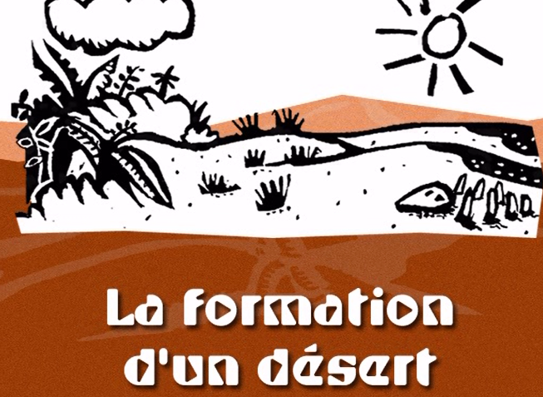

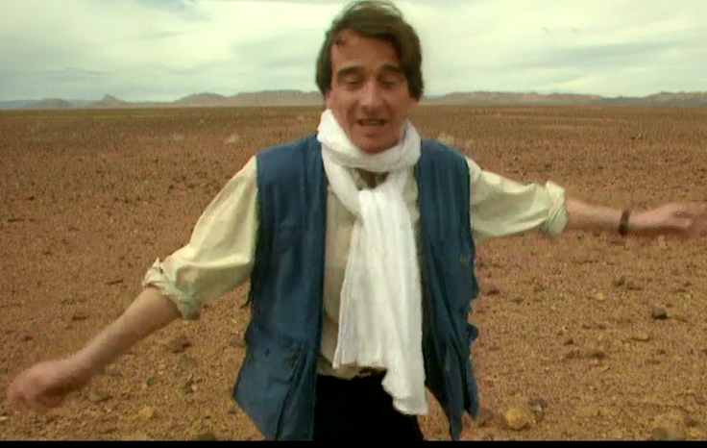

Il y a 5000 ans il y avait :

Les rhinocéros

Les éléphants

Des boeufs

Plein d’autres animaux

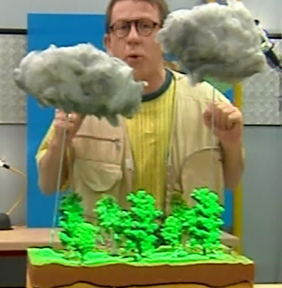

Comment un savanne peut être transformer en désert?

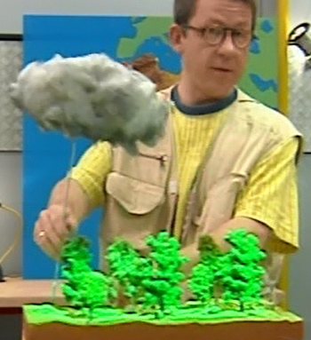

Une longue procés

D’abord la pluie cesse

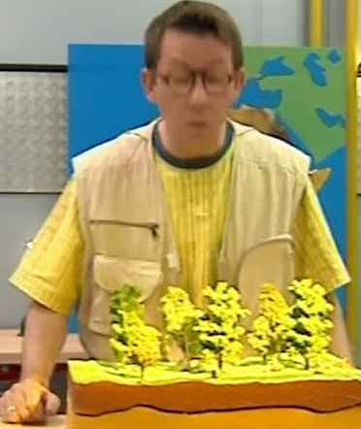

La végétation fini….par mourir

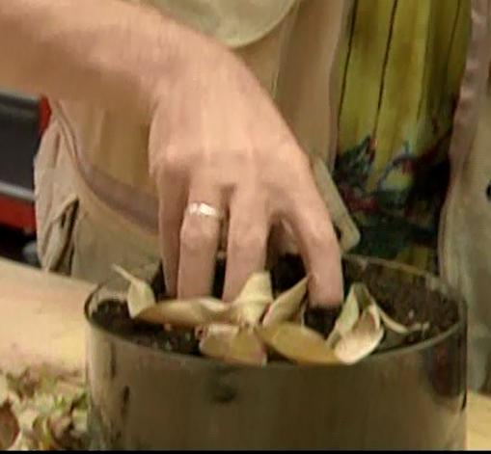

La végétation pousse quand elle a les pieds dans la mousse.

La mousse est fait de feuilles mortes .

Si il n’y a pas de feuilles mortes il n’y a pas de mousse.

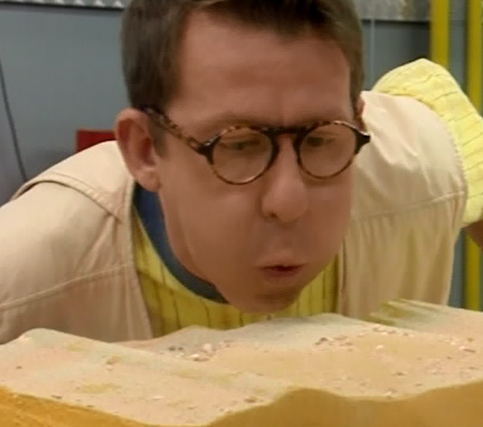

Un coup de vent

C’est aride et c’est un désert.

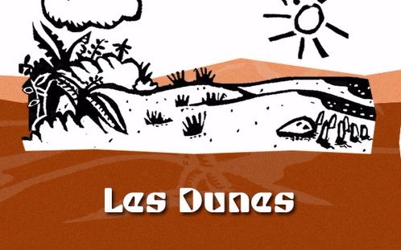

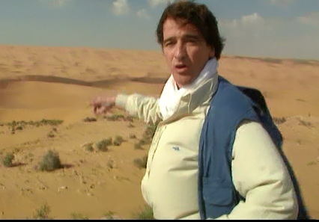

On quitte le reg et entre l’erg.

Les dunes de sable

Les sables du désert c’est une longue histoire.

On a les blocs rocheux qui constituent des falaises

Sur l’action de chaleur le jour et le froid la nuit ces blocs se dislogent et partent tomber .

C’est l’eau de pluie et l’eau de L’oeud qui prend le relais et pursuit l’erosion et transport les petites particules un peu plus loin .

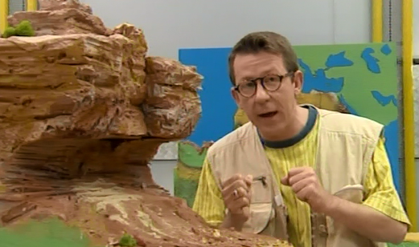

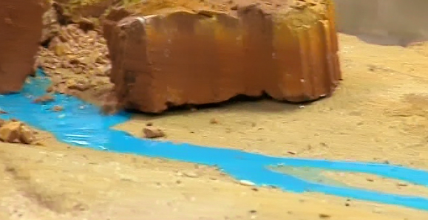

Une fois que l’eau de l’oued retirait et voila c’est le vent qui sommeille en transportant les grands sables à la centaine milliers de kilometres d’ici

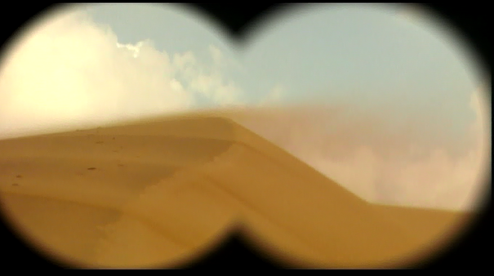

Les dunes sont en plus to 100 métres de taille

On trouve un dune en forme d’une pyramide

La forme étoilée des gourds est due aux fréquents changements de direction du vent

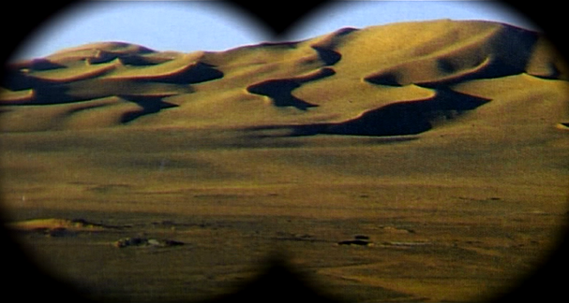

Les dunes des barkhanes en forme de croissant en forme en permanence le fait que le vent est dans la même direction.